**敏华控股集团有限公司招聘信息**

**1、招聘目的：**

**公司为满足市场需要，不断扩大生产，增强产能，先后在江苏吴江、天津、重庆建立敏华工业城，打造了全球规划最大、产能最高的沙发制造基地。现天津公司决定通过校园招聘会，引进大批优秀高校应届毕业生，充实公司各部门的人才队伍，构建企业人才梯队，确保人力资源满足公司持续高速发展的需求。**

**2、招聘信息：**

|  |  |  |  |  |  |
| --- | --- | --- | --- | --- | --- |
| **序号** | **部门** | **需求名称** | **需求人数** | **学历** | **任职资格** |
| **1** | **生产部** | **生产储备、技术储备** | **20** | **大专以上** | **1.专业不限，无记过处分；**  **2.学习成绩优秀，无挂科**  **3.有与应聘岗位相吻合的工作或项目经验者优先考虑。** |
| **合 计** | | | **20** |  |  |
| **储备干部前6-8个月需在车间从事一线生产工作，之后调岗至质量检测、品控、物控等生产技术岗。** | | | | | |

**3、职业发展通道：**

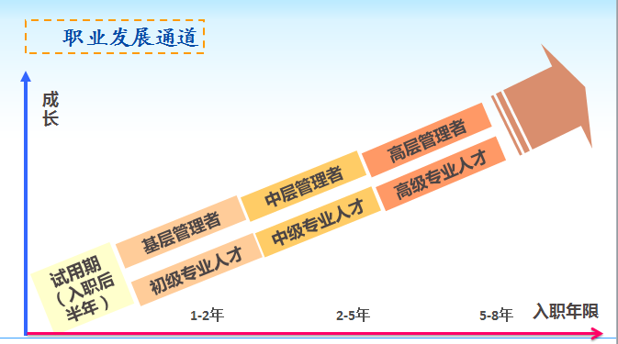 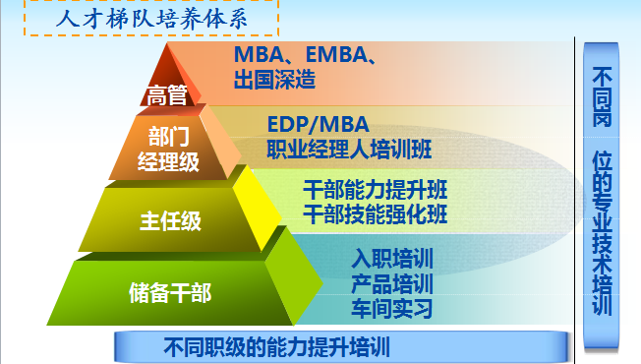

**4、薪资待遇**

**1）薪资，培训期间工资不低于18元/小时，转正后工资人均水平6000-8000元/月。**

**2）合同：新员工与公司签订劳动合同。**

**3）培训：公司为广大职工提供管理培训、专业知识培训等，并有机会到北大、清华进修深造。**

**4）食宿：公司为员工免费提供五人间宿舍，提供其他补贴200元。**

**5）福利待遇：入职后按天津市政府规定缴纳五险、设有员工俱乐部、节庆抽奖、生日宴等各项福利。**

**6）假期：员工按照公司规定享有带薪假期。**

**5、应聘材料准备**

**1）个人简历（含一寸照片）**

**2）在校成绩单复印件**

**3）身份证复印件**

**6、联系方式**

**1）联 系 人：韩晓峰**

**2）联系电话：18822613186 022-60911103**

**3）公司地址：天津市武清开发区福源道78号敏华工业城**

**4）邮 箱：hanxf@manwahgroup.com (接收简历)**

**5）招聘微信二维码：**



**20多年来，敏华秉承“履行社会责任，实现可持续性发展”的企业价值观，坚持“为千家万户带来健康、舒适、超值、美观的家居”的企业使命，以坚韧不拔的毅力和非凡的智慧，披荆斩棘一路走来，未来的道路依然充满挑战与机遇，如果您拥有百折不挠的勇气，如果您拥有开创事业的胆识和魄力，敏华控股将是最适合您的人生舞台，我们期待着您的加盟…**